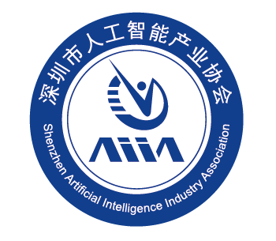

**人工智能企业等级评定申请书**

企业名称：

认定类型：□ 初次认定 □ 到期换证

申报人：

申请日期： 年 月 日

深圳市人工智能产业协会 印制

|  |  |  |  |  |  |  |  |  |  |  |  |
| --- | --- | --- | --- | --- | --- | --- | --- | --- | --- | --- | --- |
| **企业基本情况** | 企业名称 | | | |  | | | | | | |
| 通讯地址 | | | |  | | | | | | |
| 注册时间 | | | |  | | | 社会信用代码 | |  | |
| 联系人 | | | |  | | | 联系电话 | |  | |
| 单位性质 | | | | 国有企业 股份企业 外资企业 合资企业  其他 | | | | | | |
| 是否高新技术企业 | | | | 国家级 省级 市级 否 | | | | | | |
| 企业产值 | | | |  | | | 在职员工数 | |  | |
| 主营业务收入 | | | | （2021年） | | | 利润额 | |  | |
| （2022年） | | |  | |
| 纳税总额 | | | |  | | | 研发投入总额 | |  | |
|  | | |  | |
| 知识产权数（个） | | | | 专利数 |  | | 标准数目  （个） | | 国家标准 |  |
|  | | 行业标准 |  |
| 版权数 |  | | 地方标准 |  |
|  | | 团体标准 |  |
| 主营业务 | | | |  | | | | | | |
| **人工智能相关情况** | | | | | | | | | | | |
| 所属产业领域 | | 基础层 技术层 应用层 | | | | | | | | | |
| 核心技术状况 | | 支撑技术与产品 基础软硬件平台 关键通用技术  关键领域技术 | | | | | | | | | |
| 人工智能产品（服务）营收占比情况 | | | |  | | | 从事人工智能及其相关专业人员数 | |  | | |
| 主要人工智能产品或服务名称 | | | |  | | | 对应销售（营业）收入规模（万元） | |  | | |
|  | | |  | | |
|  | | |  | | |
|  | | |  | | |
|  | | |  | | |
| (未尽内容，可拓展表格) | | | | | | | | | | | |
| 近三年具备相关人工智能产业相关企业资质或承接人工智能产业重大课题攻关项目 | | |  | | | | | | | | |
| 近三年具备人工智能领域相关奖项认定 | | |  | | | | | | | | |
| **承诺声明** | | | | | | | | | | | |
| 1.本单位对所提交的申报资料的合法性、真实性、准确性和完整性负责，若发现有虚假信息将自动取消参评资格。  2.提供评审的资料真实，技术、业绩、成果属实；  3.本次提交的所有材料不要求退还，本人已对所有材料自行备份留底。  若发生与上述承诺相违背的事实，由个人承担全部法律责任。  法定代表人签字：  单位公章：  年 月 日 | | | | | | | | | | | |

**说明：**本表填写完成后，必须要加盖公章，电子版本申请书发送 aiqiyepingding@126.com，纸质版申请书一式五份报送深圳市人工智能产业协会办公地址（南山区深圳湾生态科技园5栋A座919A室），联系电话：杨诗虹13826176348 陈鑫15268527544。